Конспект уроку з теми:
“Перший закон термодинаміки. Адіабатний процес”:

Розробив:
Вчитель фізики Білицька гімназія №2 Білицького ліцею № 1 Білицької Селишної ради
Онищенко Анатолій Вікторович

Мета уроку:
Навчальна. Формувати знання учнів про перший закон термодинаміки, адіабатичний процес; формувати вміння розв’язувати фізичні задачі на використання першого закону термодинаміки.
Розвивальна. З метою розвитку мислення розвивати вміння: розкривати загальне і конкретне; встановлювати закономірності; встановлювати головне, суттєве у матеріалі, що вивчається; самостійно знаходити причинно-наслідкові зв’язки (робити висновки).
Виховна. Виховувати уважність, зібраність, спостережливість.
Тип уроку: урок засвоєння нових знань.
Наочність і обладнання: навчальна презентація, комп’ютер, підручник.
Хід уроку
І. ОРГАНІЗАЦІЙНИЙ ЕТАП
II. АКТУАЛІЗАЦІЯ ОПОРНИХ ЗНАНЬ ТА ВМІНЬ
У середині XIX ст. Джеймс Джоуль (1818-1889), Юліус фон Маєр (1814-1878) і Герман фон Гельмгольц (1821-1894), спираючись на проведені досліди, встановили закон, згідно з яким в замкнутій фізичній системі енергія нікуди не зникає і нізвідки не виникає, вона лише перетворюється з одного виду на інший і є величиною сталою. Це твердження, як ми вже знаємо, називають законом збереження і перетворення енергії. Чи можна цей закон застосувати і до теплових процесів?
IІІ. ВИВЧЕННЯ НОВОГО МАТЕРІАЛУ
1. Перший закон термодинаміки
Перший закон (начало) термодинаміки:
Зміна внутрішньої енергії системи ($∆U$) у випадку переходу з одного стану в інший дорівнює сумі роботи зовнішніх сил ($A'$) і кількості теплоти ($Q$), переданої системі.
$$∆U=Q+\acute{A}$$
Якщо система одержує певну кількість теплоти, то в наведеній формулі 𝑄 беруть зі знаком «+», якщо віддає, то зі знаком «–».
$$\acute{A}=-A$$
$A'$ – робота зовнішніх сил (робота над газом)
𝐴 – робота проти зовнішніх сил (робота газу)
Перший закон (начало) термодинаміки:
Кількість теплоти 𝑸, передана системі, йде на зміну внутрішньої енергії системи $(∆U$) та на виконання системою роботи 𝑨 проти зовнішніх сил.
$$Q=∆U+A$$
Проблемне питання
• Чи можливо створити вічний двигун?
Згідно з першим законом термодинаміки неможливо створити вічний двигун першого роду – циклічний пристрій, який виконував би механічну роботу без споживання енергії ззовні або виконував би роботу більшу, ніж споживана ним енергія.
2. Перший закон термодинаміки ($Q=∆U+A$) для ізопроцесів
Ізохорний процес
$$m=const; V=const; ∆V=0;A=0=>Q=∆U$$
При ізохорному процесі вся передана газу кількість теплоти витрачається на збільшення внутрішньої енергії газу.
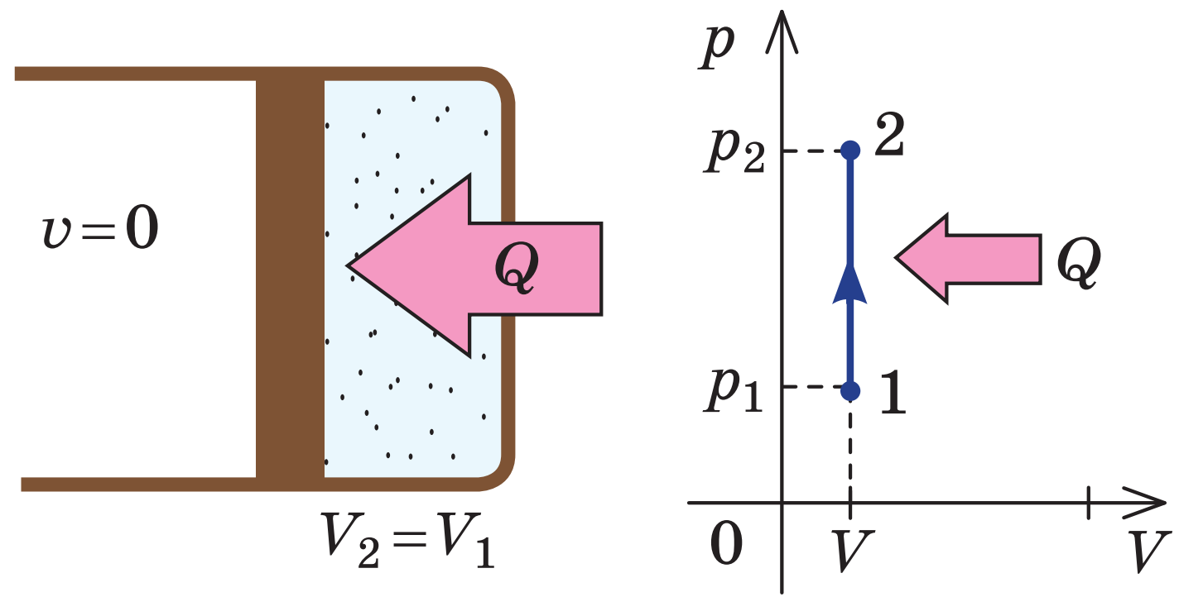Якщо газ ідеальний одноатомний, то кількість теплоти, передана газу, дорівнює:
$$Q= ∆U=\frac{3m}{2M}R∆T=\frac{3}{2}V∆p$$

Ізотермічний процес
$$m=const; T=const, ∆T=0;∆U=0=>Q=A$$
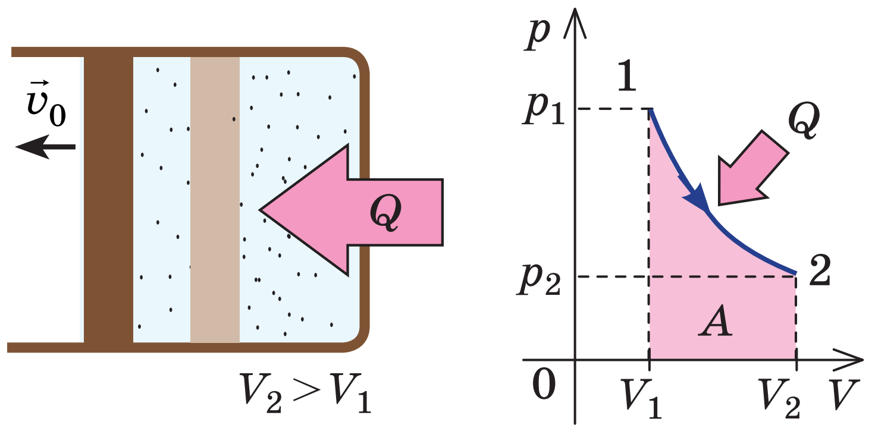
При ізотермічному процесі вся передана газу кількість теплоти йде на виконання механічної роботи.
Ізобарний процес
$$m=const; p=const; ∆p=0 => Q=∆U+A$$
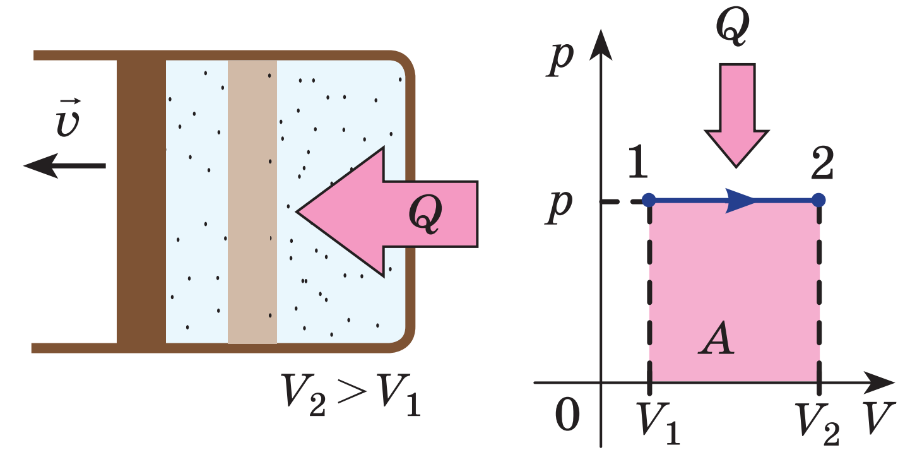
При ізобарному процесі передана газу кількість теплоти йде і на збільшення внутрішньої енергії газу, і на виконання механічної роботи.
Якщо газ ідеальний одноатомний, то кількість теплоти, передана газу, дорівнює:
$$A=p∆V ∆U=\frac{3}{2}p∆V$$
$$Q=∆U+A=\frac{3}{2}p∆V+p∆V=\frac{5}{2}p∆V або Q=\frac{5m}{2M}R∆T$$
3. Адіабатний процес
Адіабатний процес – це процес, який відбувається без теплообміну з навколишнім середовищем.
$∆U+A=0$ або $A=-∆U$
У ході адіабатного розширення газ виконує додатну роботу за рахунок зменшення внутрішньої енергії, при цьому температура газу зменшується.
$p=nkT$, у разі адіабатного стиснення тиск газу зростає набагато швидше, ніж у разі ізотермічного, адже одночасно зі збільшенням концентрації молекул газу збільшується і його температура (синій – адіабата, червоний – ізотерми).
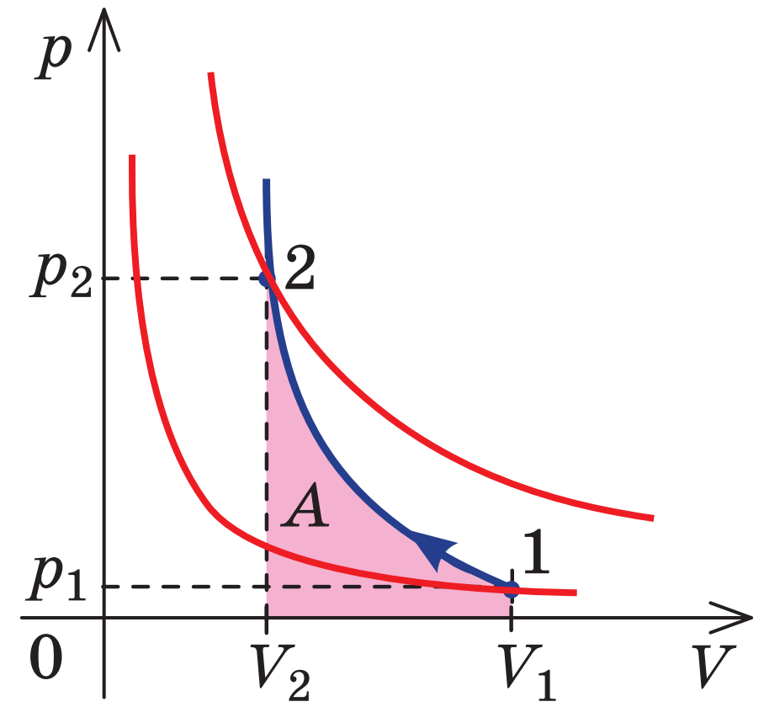
В разі адіабатного розширення тиск падає швидше, ніж у разі ізотермічного, адже одночасно зменшуються і концентрація, і температура газу
У реальних умовах процес, близький до адіабатного, можна здійснити, якщо газ міститиметься всередині деякої оболонки з дуже хорошими термоізоляційними властивостями.
Адіабатними можна вважати й процеси, які відбуваються дуже швидко, тому що в такому випадку газ не встигає обмінятися теплотою з навколишнім середовищем (наприклад, розширення і стиснення повітря в ході поширення звукових хвиль; розширення газу під час вибуху).
Збільшення температури внаслідок різкого стиснення повітря використовується в дизельному двигуні, в якому відсутня система запалювання пальної суміші.
ІV. ЗАКРІПЛЕННЯ НОВИХ ЗНАНЬ І ВМІНЬ
Дано: ∆𝑈=600 Дж 𝐴=200 Дж
Q-?
1.Під час нагрівання газу його внутрішня енергія збільшилася на 600 Дж, при цьому він виконав роботу 200 Дж. Яку кількість тепла передали газу.
Розв’язання:
𝐴 – робота проти зовнішніх сил (робота газу) Перший закон (начало) термодинаміки:
$$Q=∆U+A$$
$$\left[Q\right]=Дж+Дж=Дж$$
$$Q=600+200=800 (Дж)$$
Відповідь: $Q=800 Дж$.
Дано:
$$\acute{A}=200 Дж$$
$$∆U=500 Дж$$
Q-?
2. Над ідеальним газом виконано роботу 200 Дж, при цьому його внутрішня енергія збільшилася на 500 Дж. Знайдіть кількість теплоти, підведену до газу, у ході цього процесу.
Дано: ∆𝑈=600 Дж 𝐴=200 Дж
Розв’язання:
𝐴′ – робота зовнішніх сил (робота над газом)
Перший закон (начало) термодинаміки:
$$∆U=Q+A^{'}=> Q=∆U-A^{'}$$
$$\left[Q\right]=Дж-Дж=Дж$$
$$Q=500-200=300 \left(Дж\right)$$
Відповідь: $Q=300 Дж.$

3. Газу передають кількість теплоти 7 кДж, 60 % якої пішло на збільшення внутрішньої енергії газу. Знайдіть роботу, виконану газом.
Дано:
Q=7кДж=$7∙{10}^{3}$
$$∆U=0,6Q$$
A-?
Розв’язання:
Перший закон (начало) термодинаміки:
$$Q=∆U+A => A=Q-∆U=Q-0,6Q=0,4Q$$
$$A=0,4∙7∙103 Дж=2,8∙103 Дж$$
$$Відповідь: A=2,8 кДж.$$
4. 1 моль ідеального одноатомного газу при адіабатичному розширенні виконав роботу 249 Дж. Як змінилася: а) внутрішня енергія газу; б) температура газу?
Дано:
$$v=1 моль$$
$$A=249 Дж$$
$$∆U-?$$
$$∆T-?$$
Розв’язання:
Перший закон (начало) термодинаміки:
$$Q=∆U+A Q=0$$
$$∆U=-A=-249 Дж$$
$$∆U=32νR∆T => ∆T=23∆UνR$$
$$\left[∆T\right]=\frac{Дж}{моль∙\frac{Дж}{моль ∙К}}=К \\ ∆T=23∙-2491∙8,31≈-20 (К)$$
Відповідь: а) зменшилася на 249 Дж; б) знизилася на 20 К.
5. В ході адіабатичного стискання 1 кг аргону виконано роботу 0,1 МДж. Визначте кінцеву температуру газу, якщо його початкова температура 27 °С
Дано:
m=1 кг
$$\acute{A}=0,1МДж = {10}^{5}Дж$$
$$T_{1}=\left(27+273\right)K = 300 K$$
$$M=40∙{10}^{-3} \frac{кг}{моль}$$

$$T_{2}-?$$
Розв’язання
Перший закон (начало) термодинаміки:
$$∆U=Q+A^{'} Q=0$$
$$A^{'}=∆U=\frac{3m}{2M}R\left(T_{2}-T_{1}\right)$$
$$T_{2}=\frac{2\acute{AM}}{3mR}+T_{1} \left[T_{2}\right]=\frac{Дж∙\frac{кг}{моль}}{кг ∙\frac{Дж}{моль∙К }}+К=К$$
$$T_{2}=\frac{2}{3}∙\frac{{10}^{5}∙40∙{10}^{-3}}{1∙8,31}+300≈621 (K)$$
$$Відповідь: T2≈621 К.$$
6. У результаті теплопередачі ідеальний газ отримує кількість теплоти, що дорівнює 100 кДж, і виконує роботу 5000 Дж. Знайдіть початкове значення внутрішньої енергії газу, якщо в ході процесу його температура зросла в 6 разів.
Дано:
$$Q=100 кДж= {10}^{5}Дж$$
$$A=5∙{10}^{3}Дж$$
$$T_{2}=6T_{1}$$

$$U_{1}-?$$

Розв’язання
Перший закон (начало) термодинаміки:
$$Q=∆U+A$$
$$U_{1}=\frac{3}{2}νRT_{1} U_{2}=\frac{3}{2}νRT_{2}=\frac{3}{2}νR∙6T_{1}$$
$$∆U=\frac{3}{2}νR∙5T_{1}$$
$$∆U=5U_{1}$$
$$Q=5U_{1}+A => U_{1}=\frac{1}{5}\left(Q-A\right)$$
$$\left[U_{1}\right]=Дж-Дж=Дж$$
$$U_{1}=\frac{1}{5}∙\left({10}^{5}-5∙{10}^{3}\right)=19∙{10}^{3}\left(Дж\right)$$
$$Відповідь: U_{1}=19 кДж.$$
V. ПІДБИТТЯ ПІДСУМКІВ УРОКУ
Бесіда за питаннями:
1. Сформулюйте закон збереження та перетворення енергії.
2. Сформулюйте перший закон термодинаміки.
3. Як буде записаний перший закон термодинаміки для ізохорного процесу? для ізотермічного процесу? для ізобарного процесу?
4. Який процес називають адіабатним?
5. Запишіть перший закон термодинаміки для адіабатного розширення газу; для адіабатного стиснення газу.
6. Чому при адіабатному стисненні тиск газу збільшується набагато швидше, ніж при ізотермічному?
VI. ДОМАШНЄ ЗАВДАННЯ
Опрацювати § 38, Вправа № 38 (1, 3) (Фізика 10 клас Бар’яхтар)
Презентація до уроку:
https://docs.google.com/presentation/d/11-Ej7OI_AWOaY7w4yEkjw2zUmKmq60Fz/edit?usp=share_link&ouid=107247366096547951872&rtpof=true&sd=true

